Національний технічний університет України

«Київський політехнічний інститут»

Факультет інформатики та обчислювальної техніки

Кафедра обчислювальної техніки

Лабораторна робота №9

З предмету: «Інженерія програмного забезпечення»

Виконав: студент групи ІО-33

Шуркіна А. О.

Перевірив: Антонюк А. І.

Київ 2014р

**Варіант**

№зк=3330

Визначити специфікації класів для подання елементів векторного графічного редактору (примітив і композит). Реалізувати можливість побудови композитного зображення на основі завантаженого файлу-специфікації.

**Діаграма класів**

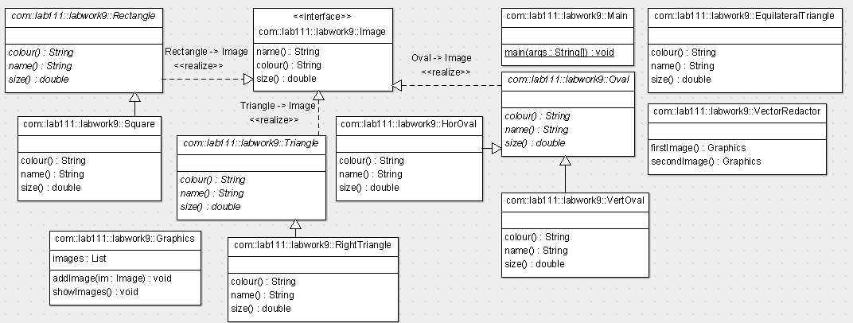

**Код програми**

**package** com.lab111.labwork9;

/**

* Class Equilateral Triangle.

*

* **@author** Nastya Shurkina

* **@version** 9.10

*/

**public** **class** EquilateralTriangle {

@Override

**public** String colour() {

**return** "Red";

};

@Override

**public** String name() {

**return** "Equilateral triangle";

};

@Override

**public** **double** size() {

**return** 5.2;

}

}

**package** com.lab111.labwork9;

**import** java.util.ArrayList;

**import** java.util.List;

/**

* Class Graphics with list of images.

*

* **@author** Nastya Shurkina

* **@version** 9.10

*/

**public** **class** Graphics {

**private** List<Image> images = **new** ArrayList<Image>();

**public** **void** addImage(Image im) {

images.add(im);

}

**public** **void** showImages() {

**for** (Image im : images) {

System.***out***.println("Name: " + im.name());

System.***out***.println("Colour: " + im.colour());

System.***out***.println("Size: " + im.size());

}

}

}

**package** com.lab111.labwork9;

/**

* Class Horizontal Oval.

*

* **@author** Nastya Shurkina

* **@version** 9.10

*/

**public** **class** HorOval **extends** Oval {

@Override

**public** String colour() {

**return** "Blue";

}

@Override

**public** String name() {

**return** "Horizontal Oval";

}

@Override

**public** **double** size() {

**return** 2.1;

}

}

**package** com.lab111.labwork9;

/**

* Interface of images.

*

* **@author** Nastya Shurkina

* **@version** 9.10

*/

**public** **interface** Image {

**public** String name();

**public** String colour();

**public** **double** size();

}

**package** com.lab111.labwork9;

/**

* Class of ovals.

*

* **@author** Nastya Shurkina

* **@version** 9.10

*/

**public** **abstract** **class** Oval **implements** Image {

@Override

**public** **abstract** String colour();

@Override

**public** **abstract** String name();

@Override

**public** **abstract** **double** size();

}

**package** com.lab111.labwork9;

/**

* Class of rectangles.

*

* **@author** Nastya Shurkina

* **@version** 9.10

*/

**public** **abstract** **class** Rectangle **implements** Image {

@Override

**public** **abstract** String colour();

@Override

**public** **abstract** String name();

@Override

**public** **abstract** **double** size();

}

/**

* Class of Right Triangle.

*

* **@author** Nastya Shurkina

* **@version** 9.10

*/

**public** **class** RightTriangle **extends** Triangle {

@Override

**public** String colour() {

**return** "Green";

};

@Override

**public** String name() {

**return** "Right triangle";

};

@Override

**public** **double** size() {

**return** 7.0;

};

}

**package** com.lab111.labwork9;

/**

* Class of squares.

*

* **@author** Nastya Shurkina

* **@version** 9.10

*/

**public** **class** Square **extends** Rectangle {

@Override

**public** String colour() {

**return** "Pink";

};

@Override

**public** String name() {

**return** "Square";

};

@Override

**public** **double** size() {

**return** 4.5;

};

}

**package** com.lab111.labwork9;

/**

* Class of triangles.

*

* **@author** Nastya Shurkina

* **@version** 9.10

*/

**public** **abstract** **class** Triangle **implements** Image {

@Override

**public** **abstract** String colour();

@Override

**public** **abstract** String name();

@Override

**public** **abstract** **double** size();

}

**package** com.lab111.labwork9;

/**

* Vector redactor class.

*

* **@author** Nastya Shurkina

* **@version** 9.10

*/

**public** **class** VectorRedactor {

/**

* Create two different images

*/

**public** Graphics firstImage() {

Graphics graph = **new** Graphics();

graph.addImage(**new** HorOval());

graph.addImage(**new** RightTriangle());

**return** graph;

}

**public** Graphics secondImage() {

Graphics graph = **new** Graphics();

graph.addImage(**new** VertOval());

graph.addImage(**new** Square());

**return** graph;

}

}

**package** com.lab111.labwork9;

/**

* Class of vertical oval.

*

* **@author** Nastya Shurkina

* **@version** 9.10

*/

**public** **class** VertOval **extends** Oval {

@Override

**public** String colour() {

**return** "Yellow";

}

@Override

**public** String name() {

**return** "Vertical Oval";

}

@Override

**public** **double** size() {

**return** 2.8;

}

}

**package** com.lab111.labwork9;

/**

* Main class.

*

* **@author** Nastya Shurkina

* **@version** 9.10

*/

**public** **class** Main {

/**

* Main method.

*

*/

**public** **static** **void** main(String[] args) {

VectorRedactor vectorRedactor = **new** VectorRedactor();

Graphics imOne = vectorRedactor.firstImage();

System.***out***.println("First Image");

imOne.showImages();

System.***out***.println();

Graphics imTwo = vectorRedactor.secondImage();

System.***out***.println("Second Image");

imTwo.showImages();

}

}

**Результати**

First Image

Name: Horizontal Oval

Colour: Blue

Size: 2.1

Name: Right triangle

Colour: Green

Size: 7.0

Second Image

Name: Vertical Oval

Colour: Yellow

Size: 2.8

Name: Square

Colour: Pink

Size: 4.5